BUDDHIST CORPUS RESEARCH 2.0
Báo cáo nghiên cứu giữa chừng trước khi làm Chặng B: Chúng ta đang xây gì, để giải quyết điều gì, có đáng tin không?
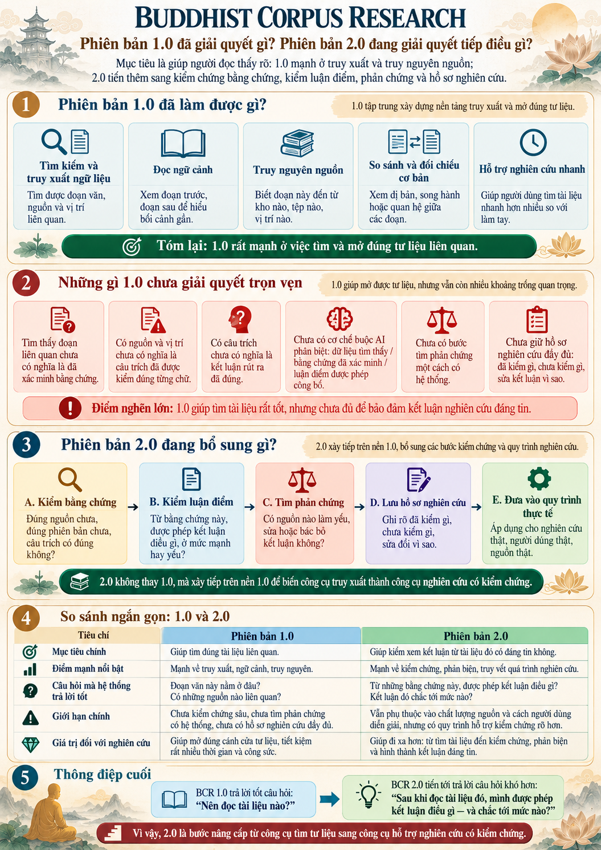
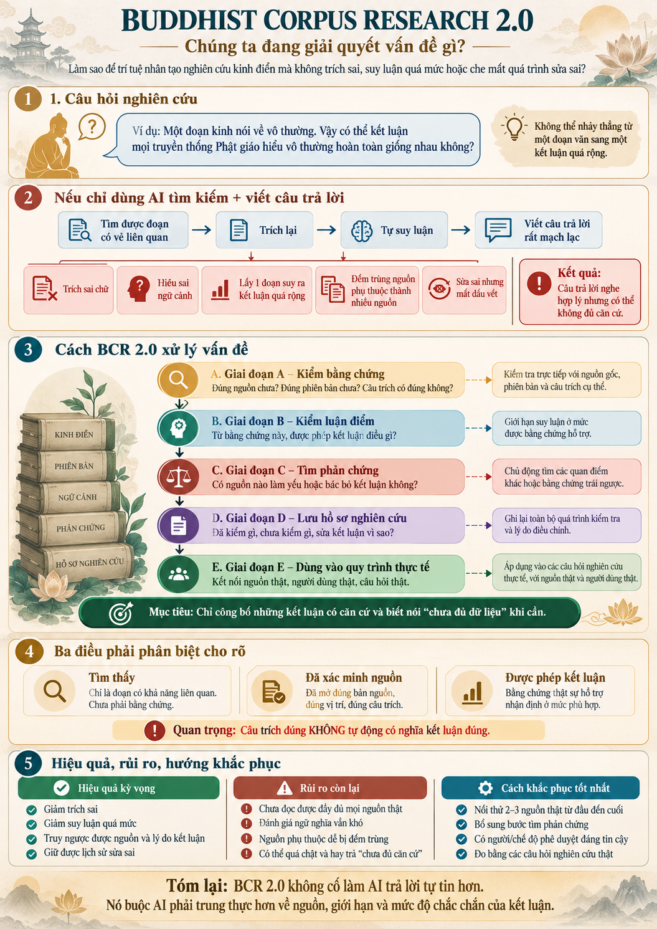
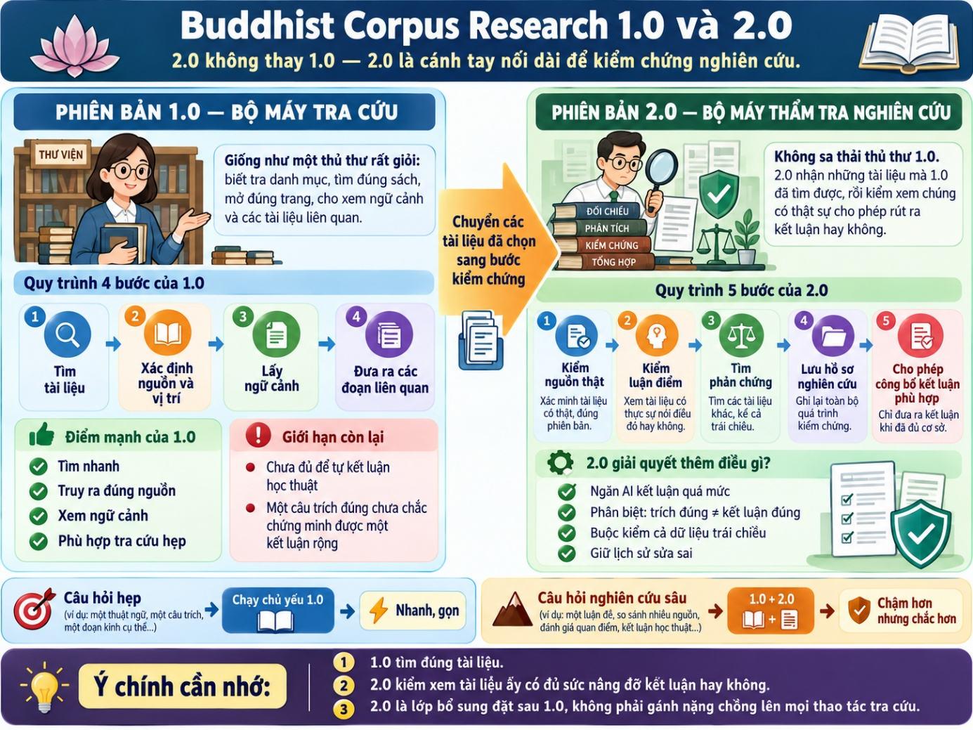

Ngày ghi nhận: 11/10/2026
Tính chất: Tài liệu giải thích và đánh giá giữa quá trình nâng cấp; không phải tuyên bố đã nghiệm thu toàn hệ thống.
Mốc kỹ thuật dùng để đối chiếu: Giai đoạn A đã gộp vào nhánh chính tại 5880d260; mã lõi Giai đoạn B được báo cáo tại 3900236d, đang được gia cố ranh giới lịch sử trước khi xem xét gộp.
Lưu ý về ví dụ: Các câu kinh, mã tài liệu và kết quả đánh giá minh họa trong tài liệu này là ví dụ giả định để giải thích cơ chế, không phải trích dẫn đã được kiểm chứng từ một bản kinh cụ thể.

1. Nếu chỉ nhớ một điều, hãy nhớ điều này
Chúng ta không chỉ làm một công cụ tìm kinh nhanh hơn. Chúng ta đang xây một người phụ tá nghiên cứu có quy trình kiểm tra bắt buộc, nhằm hạn chế việc trí tuệ nhân tạo trả lời nghe rất hợp lý nhưng thực ra trích sai, hiểu quá mức, dùng nguồn chưa đáng tin hoặc che mất quá trình sửa sai.
Hãy phân biệt ba câu hỏi:
- Tìm được gì? Công cụ tìm kiếm trả về một số đoạn có thể liên quan.
- Đoạn đó có thật và trích đúng không? Phải mở đúng bản nguồn và đối chiếu từng chữ, vị trí, ngữ cảnh.
- Từ đoạn đó có thể kết luận điều gì? Phải kiểm xem kết luận có được bằng chứng hỗ trợ đúng mức và có bị bằng chứng khác làm yếu đi không.
Một kết quả tìm kiếm không tự là bằng chứng. Một câu trích đúng không tự làm kết luận đúng. Một kết luận từng được chấp nhận không được âm thầm sống lại sau khi đã bị sửa hoặc thay thế.
Giá trị mong đợi: Đưa ra ít kết luận vô căn cứ hơn, có thể chỉ rõ nguồn cho từng nhận định, và biết nói “chưa đủ căn cứ” khi cần.
Điều chưa được chứng minh: Hệ thống đã hiểu kinh điển đúng ở mức bao nhiêu phần trăm trong sử dụng thực tế.
2. Ví dụ xuyên suốt: Một câu hỏi, hai cách trả lời
Giả sử bạn hỏi:
“Có một đoạn kinh bàn về vô thường. Vậy tất cả truyền thống Phật giáo có hiểu vô thường hoàn toàn giống nhau không?”
Cách làm dễ mắc lỗi
Một hệ thống chỉ tìm kiếm và viết câu trả lời có thể làm như sau:
- Tìm thấy một đoạn có từ “vô thường”.
- Trích lại đoạn ấy, có thể không đúng phiên bản hoặc thiếu ngữ cảnh.
- Từ một đoạn, khái quát thành “mọi truyền thống đều thống nhất”.
- Gắn một vài chú thích nguồn vào cuối câu trả lời, khiến kết luận trông đáng tin.
Sai ở chỗ nào? Đoạn kinh có thể thật, nhưng phạm vi của nó không chứng minh điều được nói về mọi truyền thống. Chú thích đúng cũng không chữa được bước suy luận quá rộng.
Cách chúng ta muốn xây
Bước 1 — Tìm ứng viên. Hệ thống tìm một số đoạn bàn về vô thường. Tất cả chỉ được gọi là đoạn có khả năng liên quan.
Bước 2 — Kiểm nguồn. Với từng đoạn, hệ thống kiểm: nguồn nào, bản nào, phiên bản tệp nào, vị trí nào, nguyên văn gì, đoạn trước và sau nói gì. Chưa mở và kiểm được nguồn thì chưa được gọi là “đã xác minh”.
Bước 3 — Tách điều muốn khẳng định. Thay vì giữ một kết luận lớn, hệ thống tạo các nhận định nhỏ:
- Nhận định A: “Bản văn đang xét có một đoạn nói về tính vô thường của các pháp hữu vi.” Đây là nhận định về chính văn bản.
- Nhận định B: “Đoạn ấy nên được hiểu theo một cách giải thích cụ thể.” Đây là nhận định về diễn giải.
- Nhận định C: “Tất cả truyền thống Phật giáo giải thích nội dung ấy hoàn toàn giống nhau.” Đây là nhận định so sánh nhiều truyền thống.
Bước 4 — Kiểm từng nhận định. Nhận định A có thể có hỗ trợ trực tiếp nếu đoạn nguồn và ngữ cảnh thật sự phù hợp. Nhận định B cần đánh giá diễn giải. Nhận định C cần nhiều bản văn, nhiều nhân chứng và đối chiếu những chỗ khác biệt.
Không thể lấy việc A được xác nhận để tự động chấp nhận B hoặc C.
Bước 5 — Tìm điều ngược lại. Ở giai đoạn tiếp theo, hệ thống sẽ phải chủ động tìm trường hợp khác biệt, dị bản, nguồn phản bác và quan hệ phụ thuộc giữa nguồn; không được chỉ tìm những đoạn ủng hộ nhận định ban đầu.
Bước 6 — Trả lời có giới hạn. Một câu trả lời có trách nhiệm có thể là:
“Đoạn văn được kiểm này nói về vô thường; tuy nhiên, chưa đủ cơ sở từ đoạn đơn lẻ để khẳng định mọi truyền thống giải thích hoàn toàn giống nhau.”
Đây chính là sự khác biệt chúng ta theo đuổi: không biến một đoạn văn có thật thành một kết luận rộng hơn khả năng chứng minh của nó.
3. Cụ thể chương trình kiểm tra bằng những gì?
Có thể hình dung hệ thống gồm bốn loại phiếu và một sổ theo dõi.
3.1. Phiếu tìm thấy — “Có thể liên quan, chưa chắc đúng”
Phiếu này ghi từ khóa tìm, tài liệu gợi ý, vị trí do chỉ mục trả về và lý do công cụ tìm thấy nó.
Nó giúp người nghiên cứu biết nên mở gì trước, chứ chưa xác nhận nội dung.
Ví dụ: Công cụ tìm được đoạn số 12 vì chứa chữ “vô thường”. Dù đoạn này đứng đầu danh sách, nó vẫn chỉ là ứng viên.
Vị trí xếp hạng không phải mức độ đúng của luận điểm.
3.2. Phiếu bằng chứng — “Đã đọc và kiểm đúng nguồn”
Một phiếu bằng chứng cần gắn với kho tài liệu, phiên bản được cố định, đường dẫn tệp, vị trí đoạn, nguyên văn, ngữ cảnh, vai trò văn bản và thông tin bản dịch hoặc nhân chứng khi có.
Cụ thể, chương trình không chỉ nghe bên tìm kiếm nói “đây là bản chính”.
Nó yêu cầu một bộ phận do ứng dụng quản lý mở lại đúng tệp ở đúng phiên bản. Rồi chương trình so nội dung, vị trí và câu trích.
“Phiên bản được cố định” nghĩa là gì?
Giống như đặt dấu niêm phong lên một bản tài liệu: lần kiểm sau phải trở lại đúng bản đã niêm phong, không tùy tiện đọc bản đang bị chỉnh sửa hôm nay.
Mã nhận diện tệp giúp phát hiện nội dung thay đổi, nhưng mã đó chỉ có giá trị khi được liên hệ đáng tin cậy với đúng kho, đúng phiên bản và đúng đường dẫn.
Nếu một câu bị đổi một từ quan trọng, không được xác nhận như câu trích nguyên văn.
Nếu mới chỉ có nội dung do một bên tự khai mà không mở kiểm độc lập được, kết quả phải là chưa xác minh.
Giới hạn: Phiếu bằng chứng xác nhận đọc đúng dữ liệu, không xác nhận bản đó là bản cổ nhất, người xưa thực sự đã nói câu đó, hay giáo nghĩa trong câu đã được chứng minh đúng.
3.3. Phiếu luận điểm — “Tôi định khẳng định điều gì?”
Phiếu luận điểm ghi một nhận định đủ nhỏ để kiểm riêng, thuộc loại nào, dựa vào những phiếu bằng chứng nào, giới hạn ra sao, đang được trình bày chắc chắn hay dè dặt.
Hệ thống đang hỗ trợ bảy loại nhận định:
- Về câu chữ văn bản.
- Về lịch sử.
- Về quan hệ giữa tài liệu.
- Về so sánh.
- Về diễn giải.
- Về sự kiện thực nghiệm.
- Về mệnh đề siêu hình.
Vì sao phải chia loại?
Vì đúng loại chứng cứ mới có thể hỗ trợ một nhận định.
Một đoạn kinh ghi một lời dạy có thể hỗ trợ nhận định “bản kinh nói điều ấy”, nhưng tự nó không chứng minh rằng một sự kiện lịch sử đã xảy ra đúng như vậy, hoặc một mệnh đề siêu hình đã được xác nhận bằng thực nghiệm.
3.4. Phiếu đánh giá — “Bằng chứng đủ sức hỗ trợ tới đâu?”
Hệ thống phân biệt năm mức:
Mức | Cách hiểu trong nghiên cứu
Trực tiếp | Nguồn trực tiếp hỗ trợ đúng nhận định đang xét.
Mạnh | Nguồn hỗ trợ rõ, chỉ cần suy luận hẹp và có giải thích.
Yếu | Có liên quan nhưng thiếu sót hoặc giới hạn quan trọng; phải trình bày dè dặt.
Chưa đủ căn cứ | Sau đánh giá, bằng chứng hiện có chưa đủ để xác lập nhận định.
Bị phản bác | Có bằng chứng đáng kể chống lại nhận định ở dạng đang viết.
Một khác biệt thiết yếu:
“Chưa có người hoặc cơ chế đánh giá” không đồng nghĩa “đã đánh giá và kết luận chưa đủ căn cứ”.
Đây là hai việc riêng.
Trí tuệ nhân tạo được phép đề xuất mức đánh giá, nhưng không được tự phong “đã duyệt”.
Việc cho phép công bố phải dựa trên bản đánh giá lấy từ kênh đáng tin cậy do ứng dụng kiểm soát và gắn chính xác với nhận định cùng các bằng chứng hiện hành.
Một điểm cần cảnh giác: Có bản phê duyệt thật chưa chắc nội dung phê duyệt đúng về học thuật.
Nếu người đánh giá thiếu chuyên môn, hoặc cách đánh giá sai, kết quả vẫn có thể sai.
Phần mềm giúp truy nguyên trách nhiệm và ngăn giả mạo thủ tục, chứ không tự biến người đánh giá thành chuyên gia.
3.5. Sổ sửa đổi — “Kết luận này đã từng bị sửa chưa?”
Giả sử lần đầu máy chấp nhận:
C1: “Tất cả bản văn của nhóm X đều diễn giải Y.”
Sau đó có bằng chứng cho thấy nhận định này quá rộng, nên sửa thành:
C2: “Một số bản văn của nhóm X diễn giải Y.”
Chúng ta không xóa C1.
Sổ phải giữ C1, C2, lý do sửa, bằng chứng liên quan và việc C2 thay thế C1.
Vòng sửa mã hiện tại đang xử lý một nguy cơ cụ thể:
Nếu có người chỉ đưa C1 cùng giấy duyệt cũ, nhưng che phần lịch sử có C2, chương trình không được cho C1 xuất hiện trở lại như kết luận hiện hành.
Vì thế, trước khi công bố, chương trình cần đọc tình trạng hiện tại của sổ từ nơi do ứng dụng quản lý, chứ không tin rằng danh sách bên gọi đưa vào đã là toàn bộ lịch sử.
4. Ba ví dụ cho thấy tại sao phải xây từng lớp kiểm tra
Ví dụ 1 — Trích đúng chữ nhưng khẳng định quá mức
Dữ liệu giả định: Một bản văn có câu bàn về tính vô thường của những hiện tượng do điều kiện tạo thành.
- Kết luận hẹp: “Bản văn này trình bày tính vô thường của những hiện tượng ấy.” Có thể được hỗ trợ trực tiếp sau khi đọc đúng nguồn và đánh giá ý nghĩa.
- Kết luận rộng: “Phật giáo tuyệt đối phủ nhận sự tồn tại của mọi thứ dưới mọi nghĩa.” Không tự suy ra được từ câu trên; cần phân tích thuật ngữ, văn cảnh và nguồn khác.
Bài học: Đúng câu chữ không bảo đảm đúng suy luận.
Ví dụ 2 — Ba chỗ trích, nhưng thực ra chỉ có một nguồn
Dữ liệu giả định: Một văn bản Hán được lưu trong kho gốc. Hai kho khác sao chép, chia đoạn hoặc tạo bảng song hành từ cùng văn bản đó.
Nếu hệ thống nói “ba nguồn độc lập cùng xác nhận”, thì có thể là đếm trùng.
Ba địa chỉ tệp khác nhau không nhất thiết là ba nhân chứng độc lập.
Cách khắc phục: Giai đoạn tiếp theo phải ghi nguồn nào dẫn xuất từ nguồn nào, cùng họ văn bản hay thật sự độc lập; khi chưa rõ thì ghi “chưa xác định”, không tự tính là ba phiếu ủng hộ.
Bài học: Số lượng chú thích nhiều không tự làm bằng chứng mạnh hơn.
Ví dụ 3 — Đúng văn bản nhưng sai loại câu hỏi
Dữ liệu giả định: Một bản truyện hoặc kinh văn thuật lại một sự kiện diễn ra vào một thời điểm cụ thể.
- Câu hỏi “Văn bản này thuật lại điều gì?” có thể trả lời bằng chính văn bản.
- Câu hỏi “Sự kiện ấy chắc chắn đã xảy ra trong lịch sử vào năm nào?” cần loại chứng cứ khác, như đối chiếu tư liệu, niên đại, bản truyền và nghiên cứu sử học.
Bài học: “Có ghi trong kinh” khác với “đã được xác minh là sự kiện lịch sử”.
5. Đến ngày 11/10/2026, chúng ta thật sự đang ở đâu?
Phần việc | Tình trạng cần hiểu đúng
A — Kiểm nguồn và câu trích | Mã lõi đã được thử và gộp vào nhánh chính. Chưa có đầy đủ bộ đọc từng nguồn thực và chưa nghiệm thu sử dụng qua mọi môi trường.
B — Luận điểm và quyền công bố | Đã có mã lõi, 66 phương thức kiểm thử trong mã; đang sửa thêm ranh giới sổ lịch sử. Chưa gộp vào nhánh chính tại mốc báo cáo này.
C — Phản chứng, quan hệ phụ thuộc nguồn | Chưa triển khai. Đây là phần quyết định khả năng tự phát hiện kết luận quá một chiều.
D — Hồ sơ lần nghiên cứu | Chưa triển khai. Cần để tái hiện điều đã làm và ghi rõ phạm vi đã/chưa kiểm.
E — Kết nối sử dụng thật và đánh giá tình huống nghiên cứu | Chưa triển khai đầy đủ. Đây là nơi kiểm hệ thống thực sự có ích đến mức nào.
Bằng chứng kỹ thuật hiện có: Codex báo cáo 89/89 bài kiểm thử đạt sau khi hoàn thiện A; tại commit lõi B, báo cáo 66/66 bài B và 155/155 toàn bộ bộ thử trên môi trường Linux đã có đủ 13 nguồn ghim.
Các bài thử chủ yếu kiểm quy tắc phần mềm, sử dụng nhiều dữ liệu minh họa; đây không phải tỷ lệ đúng của việc nghiên cứu Phật học.
Không có kết quả tự động trên GitHub để độc lập xác nhận những lượt chạy cục bộ nói trên.
Điều quan trọng chưa có: Bộ đọc thực tế hoàn chỉnh cho từng nguồn; kênh đánh giá ngữ nghĩa có thẩm quyền; kết nối sử dụng thực tế qua các môi trường đã đặt mục tiêu; bộ câu hỏi học thuật chuẩn để tính tỷ lệ sai, đúng và từ chối nhầm.
6. Giải pháp có khả năng thành công cao hay thấp?
Không nên gộp mọi mục tiêu vào một lời hứa “hệ thống chính xác”. Tôi đánh giá theo từng việc:
Mục tiêu | Khả năng đạt với hướng hiện tại | Vì sao
Bắt lỗi kỹ thuật đã định nghĩa rõ (sai nguồn, sai câu trích, tự gán trạng thái) | Khá cao, nếu bộ đọc nguồn và quyền hạn được nối đúng | Có thể kiểm bằng quy tắc rõ ràng, có bài thử lặp lại được.
Truy ngược một kết luận tới nguồn và lịch sử sửa đổi | Khá cao về mặt thiết kế, còn cần thử lúc dùng thật | Cấu trúc đã được thiết kế, nhưng chưa có toàn bộ luồng vận hành và lưu trữ thật.
Đưa ra nhận định hẹp về câu chữ văn bản | Có triển vọng, phụ thuộc chất lượng bộ đọc và người/cơ chế đánh giá | Phạm vi hẹp, dễ đối chiếu hơn những kết luận lịch sử hoặc triết học rộng.
So sánh chính xác giữa nhiều truyền thống và nhận ra phản chứng | Chưa đủ căn cứ để đánh giá cao | Giai đoạn C chưa làm; quan hệ phụ thuộc và khác biệt văn bản rất phức tạp.
Đạt độ chính xác học thuật tổng thể cao | Chưa đo được | Thiếu bộ kiểm định độc lập với trường hợp nghiên cứu thật.
Vì sao không nói 95% hay 99%?
Vì chưa có phép đo trên tập tình huống đại diện, chưa biết hệ thống bỏ lọt bao nhiêu sai sót và từ chối nhầm bao nhiêu điều đúng. Gán một con số lúc này sẽ tạo cảm giác chắc chắn giả.
Đánh giá ngắn gọn: Tôi có niềm tin tương đối cao vào hướng xây bộ quy tắc kiểm soát và truy nguyên. Tôi chưa có cơ sở tương ứng để khẳng định khả năng hiểu đúng học thuật đã cao.
Hai chuyện đó khác nhau.
7. Rủi ro lớn nhất và cách khắc phục thực tế
Rủi ro 1 — Bộ kiểm tra rất nghiêm nhưng lại không đọc được nguồn thật
Biểu hiện: Máy liên tục nói “chưa xác minh”, kể cả với câu hỏi tương đối đơn giản.
Nguyên nhân: Có luật kiểm nhưng chưa có bộ đọc đúng từng kiểu tài liệu, từng phiên bản và từng vị trí.
Cách khắc phục tốt nhất: Chọn 2–3 kho nguồn tiêu biểu có cấu trúc khác nhau để nối trọn vẹn từ tìm → mở → xác minh → kết luận, rồi mới mở rộng sang đủ 13 kho.
Đo tỷ lệ mở nguồn thành công, tỷ lệ tìm đúng vị trí và thời gian xử lý. Đừng chỉ tiếp tục thêm luật mà không thử đường đi thực tế.
Rủi ro 2 — Trí tuệ nhân tạo tự làm “người thẩm định” cho chính nó
Biểu hiện: Máy tự đề xuất mức “mạnh”, rồi tự cấp phê duyệt bằng một trường dữ liệu hay tệp tự tạo.
Cách khắc phục tốt nhất: Quyền phê duyệt phải nằm ở kênh tách biệt do ứng dụng quản lý.
Trong giai đoạn thử, có thể dùng người có chuyên môn duyệt một tập nhỏ; cần lưu nội dung nào đã xem, bằng chứng nào, ai duyệt, lý do và thời điểm.
Không để câu trả lời của AI tự mang theo quyền phê duyệt.
Rủi ro 3 — Người duyệt thật nhưng nhận định học thuật vẫn sai
Biểu hiện: Một kết luận được chấp thuận đúng quy trình nhưng dựa trên cách hiểu thiếu ngữ cảnh hoặc thiếu chuyên môn.
Cách khắc phục tốt nhất: Với các trường hợp khó, có hai người đánh giá độc lập, ghi lý do bất đồng và quy trình phân xử.
Dùng tình huống kiểm chuẩn có giải thích về ngữ văn, lịch sử và giáo nghĩa, thay vì chỉ hỏi “đồng ý/không đồng ý”.
Rủi ro 4 — Nhiều bản sao bị đếm thành nhiều nguồn độc lập
Biểu hiện: Một nhận định trông rất mạnh vì có nhiều chú thích, nhưng phần lớn dựa trên cùng nguồn gốc.
Cách khắc phục tốt nhất: Ở Giai đoạn C, lập sơ đồ quan hệ giữa các kho, bản dịch, bản chia đoạn và bản dẫn xuất.
Chưa rõ quan hệ thì ghi chưa rõ; không cộng thêm sức nặng chỉ vì có thêm địa chỉ nguồn.
Rủi ro 5 — Chỉ tìm điều ủng hộ, không tìm điều phản bác
Biểu hiện: Câu trả lời có dẫn chứng nhưng thiên lệch, bỏ qua dị bản và ngoại lệ.
Cách khắc phục tốt nhất: Với luận điểm quan trọng, buộc có một lượt tìm phản chứng riêng; ghi đã tìm ở đâu, bằng cách nào và chưa tìm ở đâu.
Nếu không thấy phản chứng, chỉ được nói “không tìm thấy trong phạm vi đã kiểm”, không nói “không có phản chứng”.
Rủi ro 6 — Một kết luận sai từng được sửa lại xuất hiện trở lại
Biểu hiện: Bản luận điểm cũ vẫn có giấy phê duyệt; người gọi giấu lịch sử thay thế và đưa nó vào câu trả lời cuối.
Cách khắc phục tốt nhất: Trước khi công bố, hệ thống tự hỏi sổ lịch sử hiện hành do ứng dụng quản lý.
Không đủ thông tin thì không cấp quyền công bố.
Đây chính là điểm Codex đang được giao gia cố ở Giai đoạn B.
Rủi ro 7 — Phần viết câu trả lời đi vòng qua toàn bộ quy trình
Biểu hiện: Năm luận điểm đã được kiểm, nhưng khi diễn đạt thành bài văn, máy tự bổ sung luận điểm thứ sáu chưa kiểm.
Cách khắc phục tốt nhất: Bắt buộc mỗi nhận định quan trọng trong đầu ra có mã tham chiếu tới luận điểm được phép công bố.
Ban đầu chỉ công bố từ danh sách nhận định đã kiểm, sau đó mới thử sinh văn xuôi kèm bước rà đối chiếu từng câu.
Không giả định rằng gắn vài chú thích là đủ.
Rủi ro 8 — Hệ thống quá chặt, quá chậm và quá tốn công
Biểu hiện: Câu hỏi đơn giản cũng cần quá nhiều lượt mở nguồn, kiểm và duyệt; người dùng bỏ cuộc.
Cách khắc phục tốt nhất: Tách chế độ hỏi nhanh cho nhận định hẹp, rõ nguồn và chế độ nghiên cứu cho so sánh, lịch sử, diễn giải sâu.
Cho phép dùng lại kết quả đã kiểm chỉ khi nguồn, phiên bản, nội dung và phạm vi đánh giá không thay đổi.
Theo dõi thời gian, chi phí và tỷ lệ hoàn thành; không bỏ luật cốt lõi chỉ để nhanh hơn.
8. Làm sao biết hệ thống thật sự có ích, chứ không chỉ “kiểm thử xanh”?
Đây nên là việc bắt buộc trước khi tuyên bố nâng cấp 2.0 thành công.
Đề xuất một đợt kiểm định thực tế
Bước 1: Chọn khoảng 100–200 tình huống nghiên cứu thật; giai đoạn đầu có thể bắt đầu 30–50 tình huống để kiểm quy trình.
Chia đủ câu hỏi về trích dẫn, giải thích thuật ngữ, so sánh Pāli–Hán, quan hệ nguồn, niên đại, dị bản và nhận định có phản chứng.
Bước 2: Người có chuyên môn chuẩn bị câu trả lời chuẩn theo từng nhận định: nguồn nào thật sự liên quan, phạm vi có thể khẳng định, chỗ nào còn tranh luận, các sai lầm thường gặp.
Các trường hợp tranh luận không được ép thành một đáp án tuyệt đối.
Bước 3: Cho cùng một bộ câu hỏi chạy trên cách làm hiện hành trước nâng cấp và quy trình mới, trong điều kiện so sánh công bằng.
Bước 4: Đo ít nhất năm chỉ số:
Chỉ số | Câu hỏi cần trả lời
Trích dẫn đúng | Trong những câu được nhận là nguyên văn, bao nhiêu câu thật sự khớp nguồn đã chỉ?
Kết luận được chấp nhận đúng mức | Trong những nhận định hệ thống cho phép công bố, bao nhiêu nhận định được chuyên gia đồng ý về nội dung và phạm vi?
Bỏ lọt sai | Bao nhiêu kết luận sai, quá rộng hoặc dựa trên nguồn sai vẫn đi qua cửa kiểm?
Từ chối nhầm | Bao nhiêu nhận định có đủ căn cứ lại bị chặn vì thiếu công cụ hoặc quy tắc quá nghiêm?
Khả năng thực thi | Bao nhiêu câu hỏi hoàn tất được, mất bao lâu, cần bao nhiêu lượt đọc/duyệt?
Bước 5: Đặc biệt phân tích các trường hợp hệ thống tự tin trả lời sai. Đây là kiểu lỗi đáng ưu tiên giảm nhất.
Đồng thời không quên đo việc không trả lời được dù đáng lẽ có thể trả lời.
Một hệ thống tốt không phải là hệ thống luôn trả lời. Nó là hệ thống biết khi nào có quyền khẳng định, khi nào phải thu hẹp và khi nào phải dừng.
9. Tôi khuyên ưu tiên làm gì sau vòng sửa B?
- Chốt ranh giới lịch sử của B. Kiểm trường hợp luận điểm cũ đã bị thay thế nhưng bên gọi cố giấu lịch sử. Chỉ gộp vào nhánh chính sau khi thử lại đường công bố.
- Triển khai C theo các tình huống có thật. Tập trung vào quan hệ phụ thuộc nguồn và cách phản chứng buộc thay đổi hoặc hạ mức luận điểm; không chỉ tạo một mục “ý kiến ngược lại” cho có.
- Xây D vừa đủ để giữ dấu vết. Phải biết ai đã kiểm gì, phiên bản nguồn nào, phạm vi nào chưa kiểm, luận điểm nào bị thay thế; không cần xây hệ thống lưu trữ lớn ngay.
- Ưu tiên một đường sử dụng thật từ đầu đến cuối. Dùng vài câu hỏi Phật học thật, một số nguồn tiêu biểu; cho người đọc xem cả nguồn, nhận định, phản chứng và kết quả. Đây là phép thử thực tế quan trọng nhất.
- Đánh giá độc lập trước khi tuyên bố hoàn thành 2.0. Nếu kết quả cho thấy nhiều nhận định sai vẫn lọt qua, phải cải thiện cách đánh giá ngữ nghĩa và phản chứng, không chỉ thêm bài thử kỹ thuật.
10. Ba điều người quản lý dự án cần giữ vững
Một — Không nâng “đã kiểm kỹ thuật” thành “đã chứng minh học thuật”.
Mã chạy đúng và trích văn bản đúng là tiền đề, không phải đích cuối.
Hai — Không đánh đổi khả năng truy nguyên lấy câu trả lời nghe hay.
Khi một nhận định bị sửa, phải biết bản nào bị thay, vì sao thay và chứng cứ nào dẫn tới thay.
Ba — Không để thiếu công cụ làm giả kết quả đạt.
Nếu chưa đọc được nguồn, chưa có kênh duyệt đáng tin hay chưa tìm phản chứng cần thiết, hệ thống phải nói rõ giới hạn.
Nhưng phải tiếp tục đo và cải thiện khả năng hoàn thành những câu hỏi hợp lệ, tránh biến hệ thống thành bộ máy chỉ biết từ chối.
11. Kết luận của báo cáo giữa chừng
Chúng ta đang làm một hệ thống kiểm soát chất lượng cho quá trình nghiên cứu bằng trí tuệ nhân tạo: từ việc tìm đoạn văn, kiểm nguồn và câu trích, tách nhận định, đánh giá sức nặng bằng chứng, tìm phản chứng, ghi lịch sử sửa sai, đến việc chỉ công bố những điều đã vượt qua điều kiện phù hợp.
Hướng thiết kế hiện nay có cơ sở tốt để giảm lỗi kỹ thuật và tăng khả năng truy nguyên.
Chưa thể khẳng định tỷ lệ chính xác học thuật tổng thể hay mức thành công của toàn bộ phiên bản 2.0.
Rủi ro đáng lo nhất không phải thiếu thêm một hàm kiểm nhỏ, mà là đánh giá ngữ nghĩa sai, dữ liệu nguồn không được kết nối đầy đủ, nguồn phụ thuộc bị đếm trùng và phần viết cuối đi vòng qua cửa kiểm.
Tiêu chuẩn thành công nên là: Khi được hỏi “vì sao anh kết luận điều này?”, hệ thống chỉ ra được đoạn nguồn, phiên bản, phạm vi, bước đánh giá, những điều trái chiều đã kiểm và lịch sử sửa đổi.
Khi chưa đủ căn cứ, hệ thống nói rõ thiếu điều gì, thay vì bịa ra sự chắc chắn.

Phụ lục A — Giải nghĩa ngắn các thuật ngữ kỹ thuật trong mã nguồn
Cách nói trong tài liệu | Tên thường gặp trong mã | Ý nghĩa
Phiếu bằng chứng | Evidence Record | Hồ sơ của một đoạn nguồn đã được kiểm.
Cửa kiểm bằng chứng | Evidence Gate | Bộ quy tắc quyết định đoạn nguồn có được xác nhận không.
Luận điểm nguyên tử | Atomic Claim | Một nhận định đủ nhỏ để xem xét độc lập.
Mức hỗ trợ | Support Level | Mức bằng chứng thực sự hỗ trợ nhận định.
Cửa kiểm luận điểm cuối | Final Claim Gate | Bộ quy tắc quyết định luận điểm có được công bố không.
Bộ phận đọc nguồn độc lập | source_reader | Khả năng do ứng dụng quản lý, mở lại đúng nguồn đã cố định.
Bộ phận đọc đánh giá đã duyệt | assessment_reader | Tra cứu đánh giá đã được phê duyệt từ kênh đáng tin cậy.
Bộ phận đọc lịch sử hiện hành | history_reader (phương án đang được gia cố) | Tra tình trạng mới nhất của luận điểm, tránh công bố bản đã bị thay thế.
Phụ lục B — Các tài liệu và mốc có thể đối chiếu
- Thiết kế 2.0: docs/v2/DESIGN.md.
- Yêu cầu 2.0: docs/v2/REQUIREMENTS.md.
- Kế hoạch triển khai: docs/v2/IMPLEMENTATION_PLAN.md.
- Mốc gộp mã lõi A: 5880d260.
- Mốc mã lõi B trước vòng gia cố lịch sử: 3900236d.
- Báo cáo nghiệm thu được lưu trong dự án: docs/v2/ACCEPTANCE.md.
Chú thích về độ tin cậy của báo cáo: Các nhận định về chức năng đã viết dựa trên mã và tài liệu dự án; các số lượt kiểm thử thực thi được dẫn theo báo cáo của Codex, chưa phải phép đo độ chính xác nghiên cứu trên dữ liệu Phật học thực tế. Các đánh giá “khá cao”, “có triển vọng” và “chưa đo được” là nhận định phân tích, không phải kết quả thống kê.

